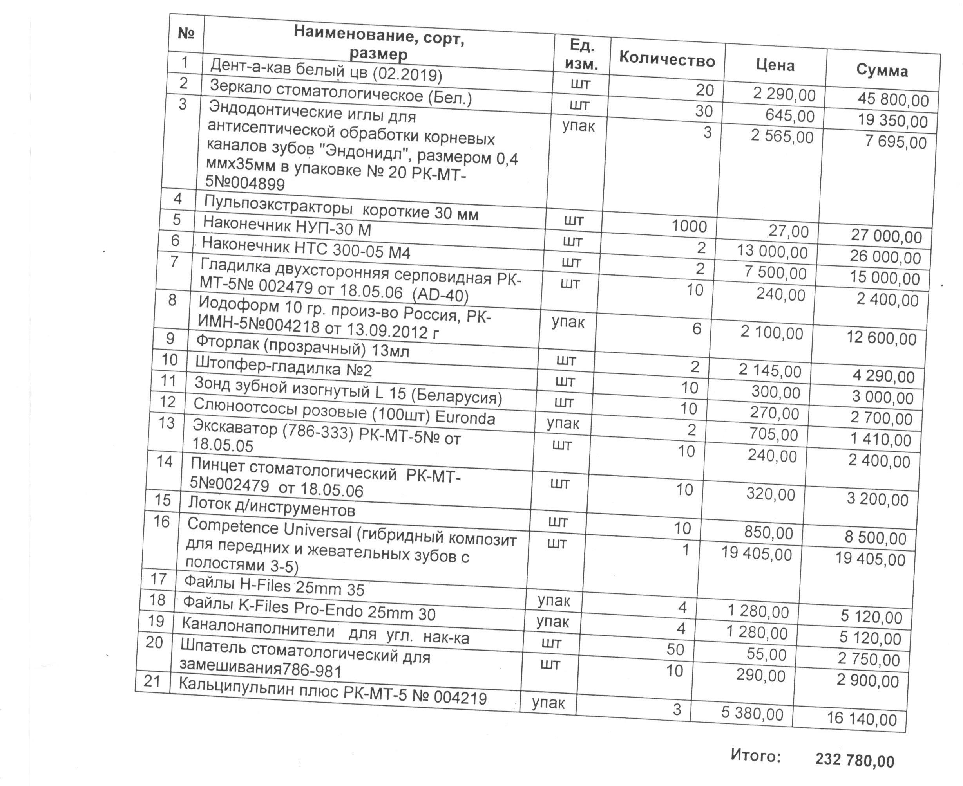

К закупу допускаются все потенциальные поставщики, отвечающие квалификационным требо-ваниям, указанным в гл. 3-4 Правил организации и проведения закупа лекарственных средств, профилактических (иммунобиологических, диагностических, дезинфицирующих) препаратов, изделий медицинского назначения и медицинской техники, фармацевтических услуг по оказа-нию гарантированного объема бесплатной медицинской помощи, утвержденных Постановлением Правительства Республики Казахстан от 30 октября 2009 года №1729.
Окончательный срок представления конвертов с ценовыми предложениями до 17 часов 00 минут 13.07.2017 года.
Конверты с ценовыми предложениями будут вскрываться в 10 часов 00 минут 14.07.2017 года по следующему адресу: 03500, Республика Казахстан, Актюбинская область, Каргалинский район, с. Бадамша, ул. Цыбульчика 4

Дополнительную информацию можно получить по телефону: +7(71342) 23 545

